СОДЕРЖАНИЕ

ВВЕДЕНИЕ 3
1 ПРЕДМЕТНАЯ ОБЛАСТЬ. АНАЛИЗ ПРЕДМЕТНОЙ ОБЛАСТИ. ПОСТАНОВКА ЗАДАЧИ 4
1.1 Описание предметной области 4
1.2 Группы пользователей информационной системы 4
1.3 Основные требования, предъявляемые к информационной системе 5
2 ПРОЕКТИРОВАНИЕ ИНФОРМАЦИОННОЙ СИСТЕМЫ 7
2.1 Моделирование некоторых динамических аспектов системы 7
2.1.1 Создание диаграммы вариантов использования 8
2.1.2 Создание диаграммы деятельности 9
2.2 Разработка функциональной структуры информационной системы. Карта навигации по информационной системе 12
2.3 Разработка макета информационной системы 13
3 РАЗРАБОТКА ПРОТОТИПА ИНФОРМАЦИОННОЙ СИСТЕМЫ 17
3.1 Моделирование и разработка базы данных 17
3.2 Разработка программных модулей информационной системы 20
4 РАЗРАБОТКА ТЕСТОВЫХ НАБОРОВ И ТЕСТОВЫХ СЦЕНАРИЕВ 48
5.1 Назначение эксперимента. Выбор и обоснование методики проведения тестирования 48
5.2 Технология тестирования 48
5.3 Результаты проведения тестирования 50

ВВЕДЕНИЕ
Развитие сельского хозяйства и садоводства неразрывно связано с качеством посевного материала. Институт, сфокусированный на сборе, разведении и распространении разнообразных семян, играет ключевую роль в этом процессе. Его обширный ассортимент охватывает не только базовые сорта, но и редкие и экзотические растения, создавая возможность для разносторонних аграрных и садоводческих проектов.
Компания активно работает как с оптовыми, так и розничными покупателями, стремясь обеспечить максимальную доступность своего ассортимента. Оптовые партнеры, занесенные в специализированную базу данных, получают информацию о новых поступлениях или изменениях в наличии сортов, что обеспечивает оперативность их реагирования на рыночные изменения и потребности клиентов.
Этот контекст создает необходимость в оптимизации процессов управления ассортиментом, углубленном изучении характеристик семян и повышении уровня обслуживания покупателей. В данном задании будет рассмотрена детальная стратегия по улучшению информационной базы, оптимизации системы поиска и выбора семян, а также укреплению взаимодействия с оптовыми партнерами с целью укрепления позиций института на рынке качественных семян.

ПРЕДМЕТНАЯ ОБЛАСТЬ. АНАЛИЗ ПРЕДМЕТНОЙ ОБЛАСТИ. ПОСТАНОВКА ЗАДАЧИ
Предметная область информационной системы — это материальная система или система, характеризующая элементы материального мира, информация о которой хранится и обрабатывается. Предметная область рассматривается как некоторая совокупность реальных объектов и связей между ними.

Описание предметной области
Необходимо разработать и спроектировать прикладное программное обеспечение для эффективного управления продажами сортов семян.
Данный институт занимается сбором, выведением и продажей различных сортов семян. В его ассортименте можно найти семена практически всех возможных видов растений: от помидоров до редких цветов. Только что выведенные сорта заносятся в отдельный список для дальнейшего тестирования. Каждый сорт семян имеет свои характеристики, такие как морозоустойчивость, адаптация к местным условиям, сроки созревания (раннеспелый, среднеспелый, поздний) и т.п. Покупатель может выбрать сорт, отвечающий тем или иным характеристикам. Компания занимается как оптовыми, так и розничными продажами. Оптовые покупатели заносятся в базу главным образом для того, чтобы информировать их о поступлении новых или отсутствовавших в определенный момент в продаже сортов.

Группы пользователей информационной системы
Пользователи, в зависимости от своих функциональных обязанностей, могут выполнять действия, направленные на мониторинг, управление, анализ данных и обеспечение безопасности в рамках проектируемой информационной системы "Учёт продаж сортов растений".
Роли и их обязанности:
  - Гость: просмотр данных.
  - Администратор: управление системами аутентификации, авторизации и шифрования; оптимизация работы системы для обеспечения высокой производительности; полный доступ ко всей системе.
  - Покупатель: получение информации обо всех доступных сортах растений и упаковок, в которых хранится определённый сорт.
  - Продавец: получение информации обо всех сортах растений, упаковок, в которых хранится определённый сорт, новых сортах, продажах, продавцах, покупателях и оптовых покупателях.

Основные требования, предъявляемые к информационной системе
Гибкость:
- Система должна обладать высокой степенью конфигурируемости, чтобы пользователи могли адаптировать её под различные потребности селекционного института;
- Возможность легкого масштабирования системы при увеличении объема данных или числа пользователей.
Надёжность:
- Обеспечение бесперебойной работы системы с минимальным количеством сбоев и перерывов;
- Регулярное создание резервных копий данных для предотвращения потери информации в случае сбоев.
Эффективность:
- Обеспечение высокой производительности при обработке данных, особенно в условиях одновременного использования множества пользователей
- Обеспечение высокой производительности при обработке данных, особенно в условиях одновременного использования множества пользователей
Безопасность:
- Реализация надежной системы аутентификации для проверки личности пользователей и установление строгих прав доступа.
- Использование шифрования для защиты передаваемой и хранимой чувствительной информации.
- Ведение журнала аудита для отслеживания действий пользователей и обнаружения возможных угроз безопасности.
Вывод по главе: было описано, что такое предметная область и её описание; группы пользователей, которые будут пользоваться информационной системой «Учёт продаж сортов растений» и основные требования к ней.

ПРОЕКТИРОВАНИЕ ИНФОРМАЦИОННОЙ СИСТЕМЫ
Проектированием информационных систем называется многоступенчатый процесс их создания и/или модернизации путём применения упорядоченной совокупности методологий и инструментария. Проектирование (в отличие от моделирования) предполагает работу с пока несуществующим объектом и направлено на создание информационной системы в области:
- обработки объектов будущей базы данных;
- написания программ (в том числе – отчётных и экранных форм), обеспечивающих выполнение запросов к данным;
- выполнения учёта функционирования конкретной среды (технологии).
Если выделять стадию проектирования информационных систем в качестве отдельного этапа, то его можно разместить между этапами анализа и разработки. Однако на практике чёткое разделение на этапы, как правило, затруднено или невозможно, поскольку проектирование, формально начинаясь с определения цели проекта, часто продолжается на стадиях тестирования и реализации.

Моделирование некоторых динамических аспектов системы
Диаграммы деятельности применяются для моделирования динамических аспектов поведения системы. Эти динамические аспекты могут включать деятельность на любом уровне абстракции в любом представлении системной архитектуры, включая классы (в том числе активные), интерфейсы, компоненты и узлы.
Использовать диаграммы деятельности для моделирования некоторых динамических аспектов системы вы можете в контексте почти любого моделируемого элемента. Однако чаще вы будете прибегать к таким диаграммам в контексте всей системы, подсистемы, операции или класса. Диаграмму деятельности можно присоединить к варианту использования, чтобы моделировать сценарий, и к кооперации, чтобы моделировать динамические аспекты поведения совокупности объектов.
При разработке программного обеспечения заблаговременное планирование и моделирование значительно упрощают программирование. На этапе создания концептуальной модели для описания функционального назначения используется диаграмма вариантов использования, а для описания логики процедур и бизнес-процессов используется диаграмма деятельности.
В приложении А на рисунке 1 представлена диаграмма вариантов использования по информационной системе «Бюро технической инвентаризации »

2.1.1 Создание диаграммы вариантов использования
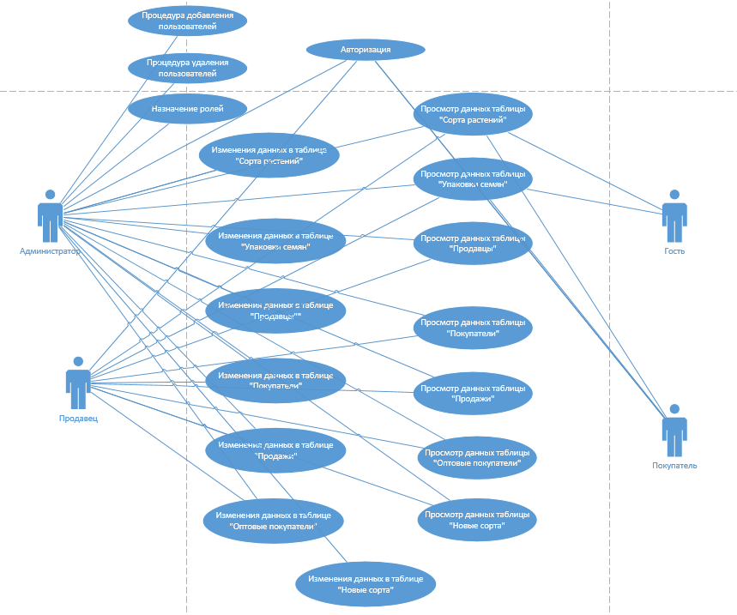
Рисунок 1 – Диаграмма вариантов использования

На диаграмме представлены пользователи такие как администратор, продавец, покупатель и гость.

2.1.2 Создание диаграммы деятельности
На рисунках 2-5 представлена диаграмма деятельности (по ролям) информационной системы «Учёт продаж сортов растений». 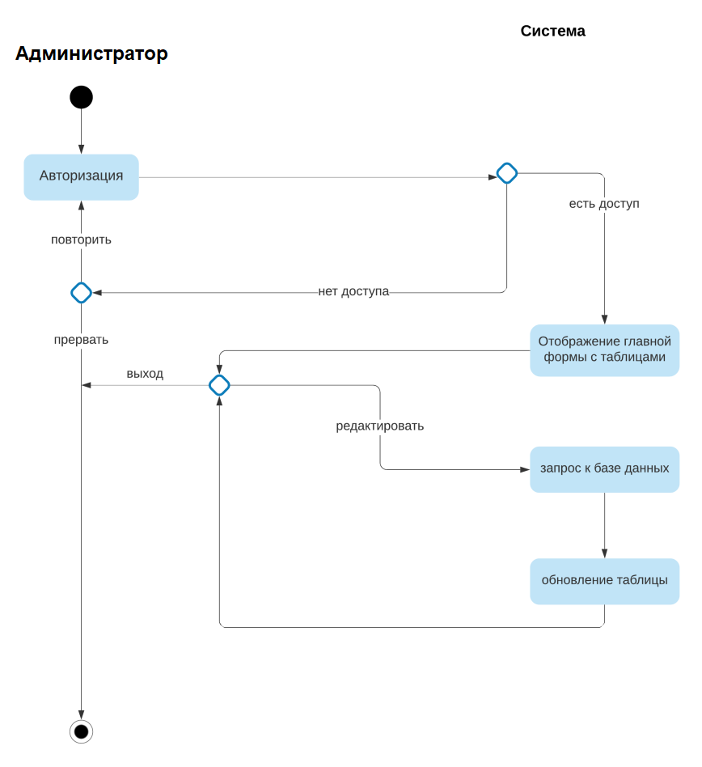
Рисунок 2 – Диаграмма деятельности (Администратор)

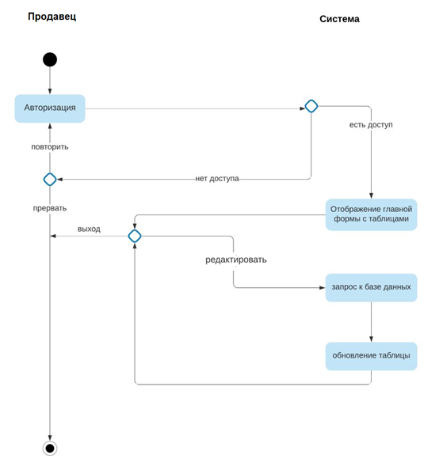
Рисунок 3 – Диаграмма деятельности (Продавец)

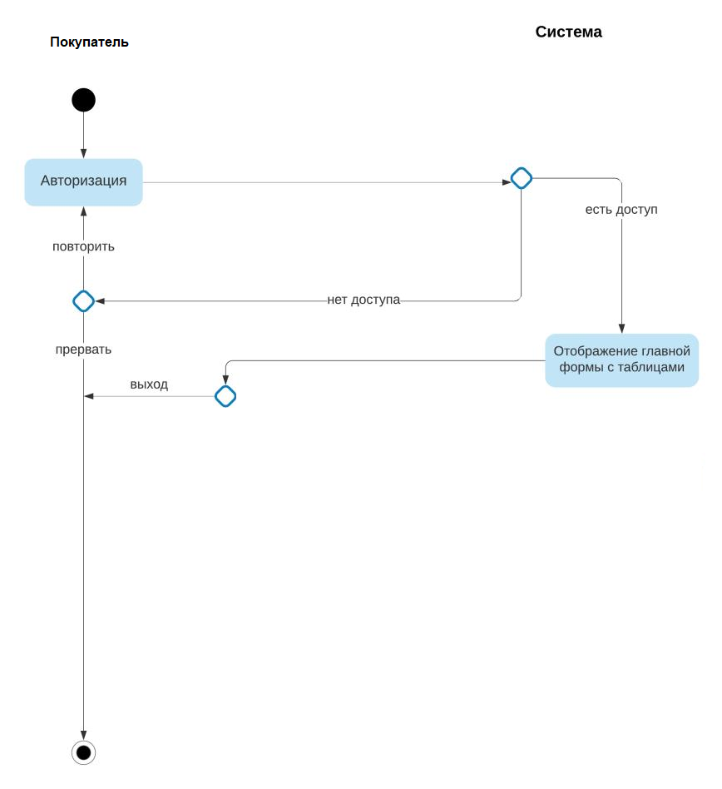
Рисунок 4 – Диаграмма деятельности (Покупатель)

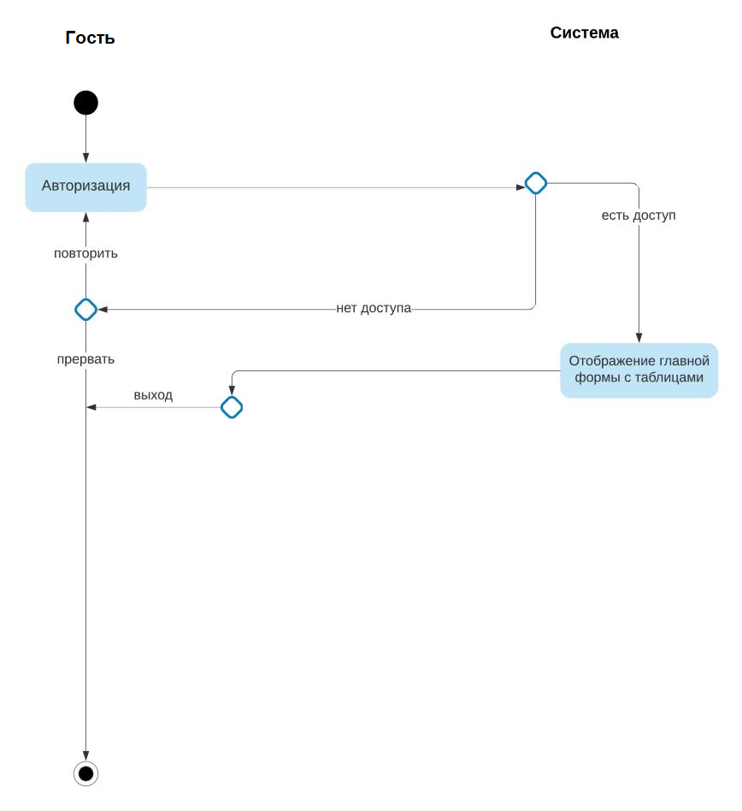
Рисунок 5 – Диаграмма деятельности (Гость)

Разработка функциональной структуры информационной системы. Карта навигации по информационной системе
На рисунке 6 представлена карта переходов по информационной системе «Учёт продаж сортов растений»
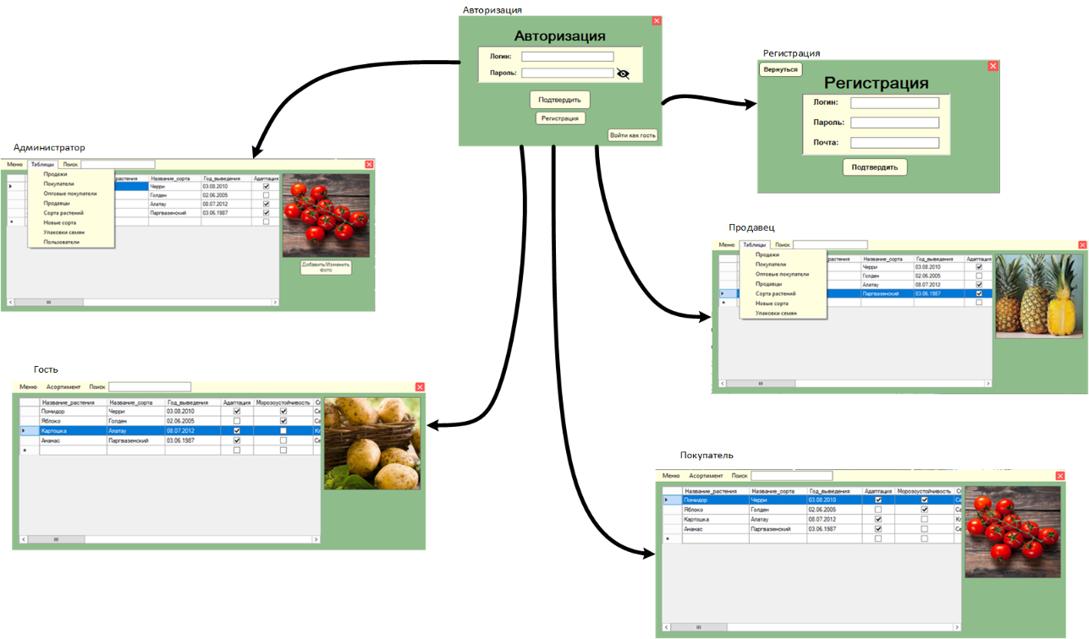
Рисунок 6 – Карта переходов

Разработка макета информационной системы
На рисунке 7 представлено окно авторизации.
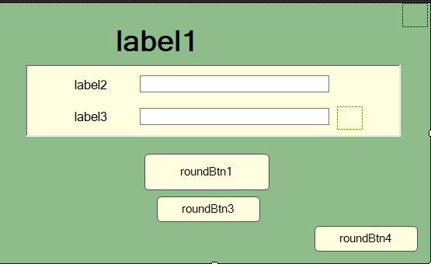
Рисунок 7 – Окно авторизации
На этапе авторизации пользователь может ввести логин и пароль, чтобы продолжить работу в информационной системе.
В случае если пользователь еще не зарегистрирован в системе, он может сделать это, нажав на кнопку «Регистрация». В этом случае откроется окно регистрации, представленное в приложении “А” на рисунке 8.
На этапе регистрации пользователю необходимо придумать свой логин и пароль, а также ввести персональные данные, такие как почта.
Если сотрудник с введенными данными не зарегистрирован в базе
данных, в качестве сотрудника, то пользователь не сможет зарегистрироваться, и, соответственно, продолжить работу, так как данная информационная система предназначена только для сотрудников образовательной организации.

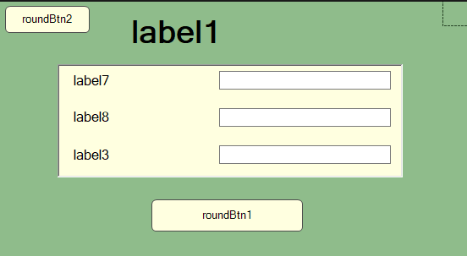
Рисунок 8 – Окно регистрации
После того, как пользователь успешно прошел авторизацию, он может продолжить работу с таблицами на главной форме. На рисунке 9-12 представлена главная форма, которая будет отображена, в зависимости от прав пользователя в системе. Например, продавец сможет изменять только определённые таблицы, а для гостя будет недоступны функции редактирования, добавления и удаления записи, так как данной группе пользователей доступен только просмотр данных.

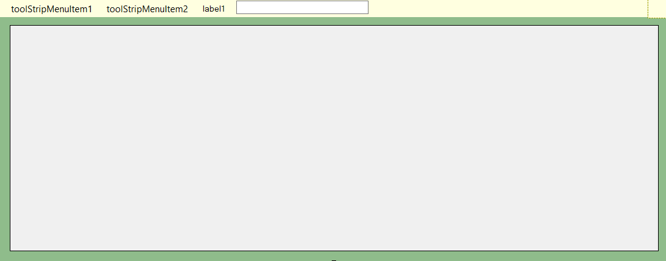
Рисунок 9 – Форма «Администратора»

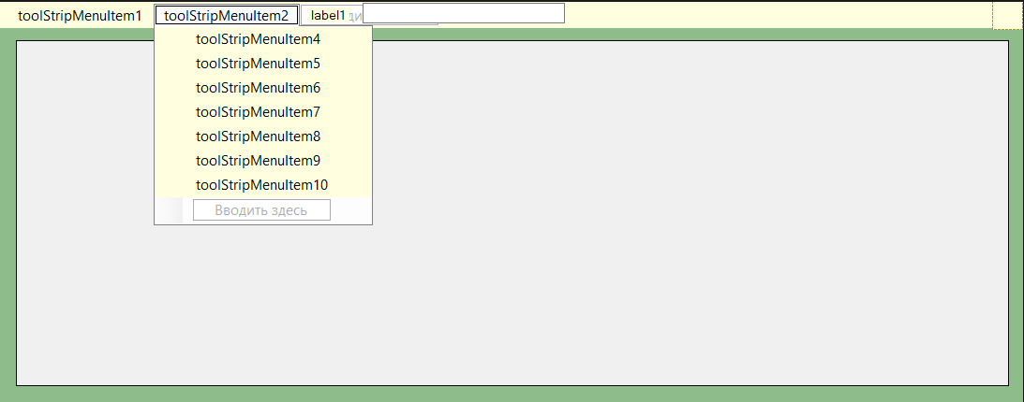
Рисунок 10 – Форма «Продавца»
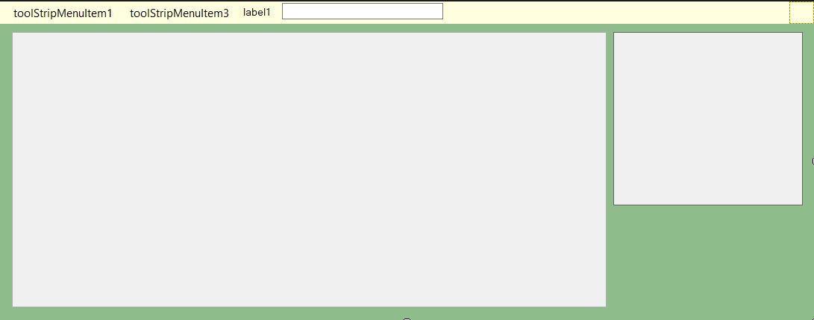
Рисунок 11 – Форма «Покупателя»
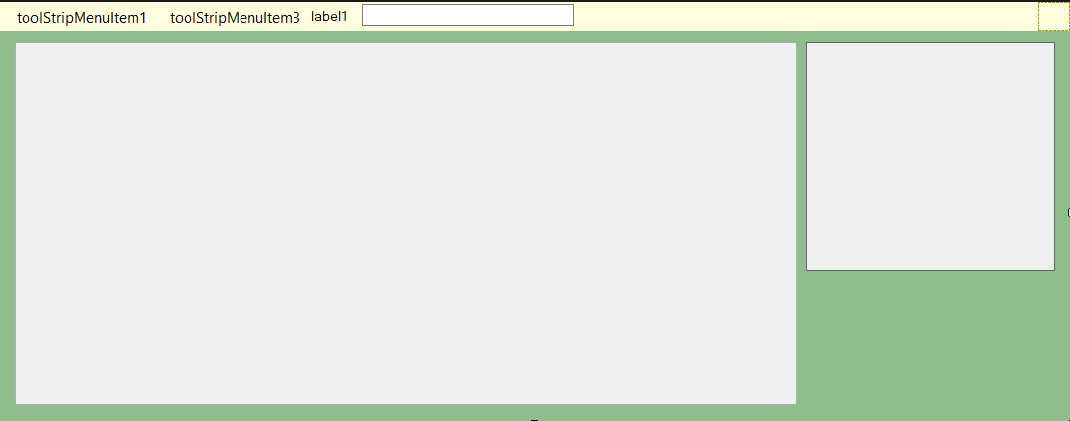
Рисунок 12 – Форма «Гостя»
Аналогичным образом в зависимости от роли пользователя выглядит главная форма, на которой расположены все необходимые таблицы. Например, администратор сможет изменять все таблицы, а для сотрудника будет доступно только изменять некоторые таблицы.
Вывод по главе: была спроектирована диаграмма вариантов использования, диаграмма деятельности, карта переходов и макеты будущей информационной системы
Вывод по главе: была спроектирована диаграмма вариантов использования, диаграмма деятельности, карта переходов и макеты будущей информационной системы.

РАЗРАБОТКА ПРОТОТИПА ИНФОРМАЦИОННОЙ СИСТЕМЫ
Прототип — это один из этапов разработки, который заключается в продумывании содержания и расположения важных элементов интерфейса. Прототип — это моделирование конечного продукта. Это интерактивный макет, который может иметь любую степень точности. Основная цель создания прототипов – проверить, насколько последователен путь пользователя, и выявить препятствия, которые могут возникнуть в процессе его взаимодействия с продуктом.

Моделирование и разработка базы данных
Исходя из анализа предметной области, можно выделить восемь сущностей: «Сорта растений», «Новые сорта растений», «Упаковки семян», «Покупатели», «Оптовые покупатели», «Продавцы», «Продажи», «Пользователи».
На рисунке 13 представлена логическая модель данных информационной системы «Учёт продаж сортов растений».
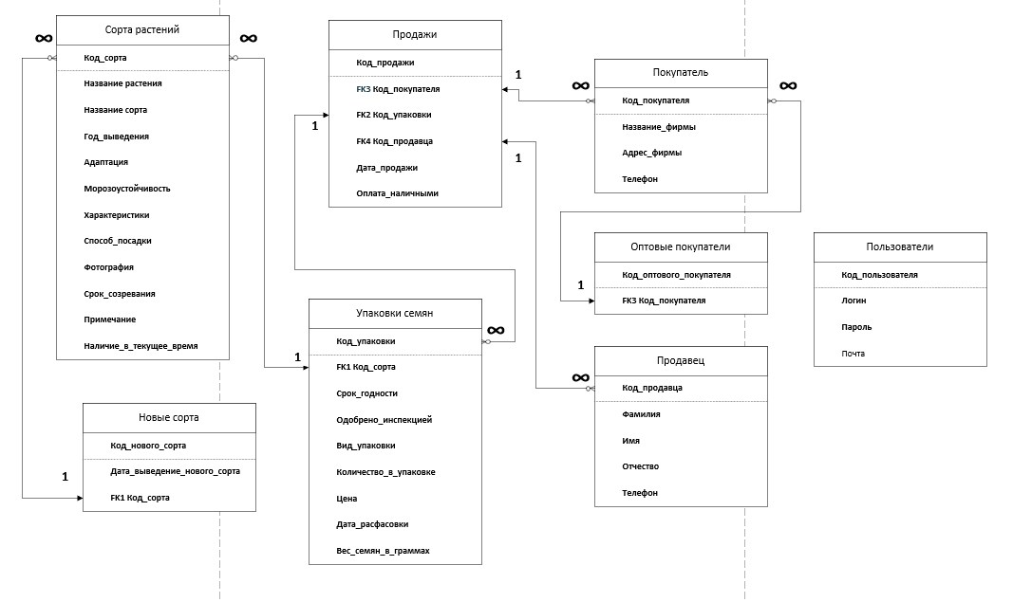
Рисунок 13 – Логическая модель данных

Создание базы данных происходит в MS SQL, в примере представлено создание базы данных в MS SQL Server.
С помощью раздела «Создание» и конструктора таблиц MS SQL созданы все таблицы и поля, представленные на логической модели данных.
Названия полей и их типы данных представлены в таблицах 1 – 8.
Таблица 1 – Поля таблицы «Сорта растений»
Название поля | Тип данных
Код_сорта_растения | Числовой
Название_растения | Текстовый
Название_сорта | Текстовый
Год_выведения | Дата
Адаптация | Логический
Морозоустойчивость | Логический
Характеристики | Текстовый
Способ_посадки | Текстовый
Фотография | OLE
Срок_созревания | Текстовый
Примечание | Текстовый
Наличие_в_текущее_время | Логический

Таблица 2 – Поля таблицы «Новые сорта растений»
Название поля | Тип данных
Код_нового_сорта_растения | Числовой
Дата_выведения_нового_сорта | Дата
Код_сорта_растения | Числовой

Таблица 3 – Поля таблицы «Упаковки семян»
Название поля | Тип данных
Код_упаковки_семян | Числовой
Срок_годности | Дата
Одобрено_инспекцией | Логический
Вид_упаковки | Текстовый
Количество_в_упаковке | Числовой
Цена | Денежный
Дата_расфасовки | Дата
Вес_семян_в_граммах | Числовой
Код_сорта_растения | Числовой

Таблица 4 – Поля таблицы «Покупатели»
Название поля | Тип данных
Код_покупателя | Числовой
Название_фирмы | Дата
Адрес_фирмы | Текстовый
Телефон | Текстовый

Таблица 5 – Поля таблицы «Оптовые покупатели»
Название поля | Тип данных
Код_оптового_покупателя | Числовой
Код_покупателя | Числовой

Таблица 6 – Поля таблицы «Продавцы»
Название поля | Тип данных
Код_продавца | Числовой
Фамилия | Текстовый
Имя | Текстовый
Отчество | Текстовый
Телефон | Текстовый

Таблица 7 – Поля таблицы «Продажи»
Название поля | Тип данных
Код_продажи | Числовой
Код_покупателя | Числовой
Код_упаковки_семян | Числовой
Код_продавца | Числовой
Дата_продажи | Дата
Оплата_наличными | Логический

Таблица 8 – Поля таблицы «Пользователи»
Название поля | Тип данных
Логин | Текстовый
Пароль | Числовой
Почта | Текстовый

На рисунке 14 представлены все созданные таблицы в обозревателе объектов базы данных.
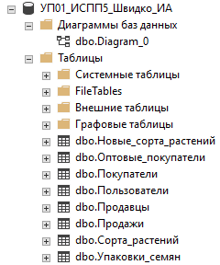
Рисунок 14 – Созданные таблицы
После того, как таблицы созданы, необходимо создать между ними связи.
На рисунке 15 представлена физическая модель данных, отражающая все таблицы и их поля, а также связи между таблицами.
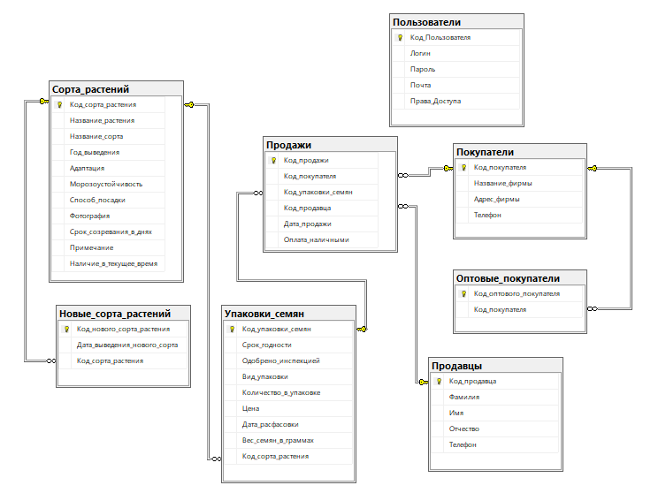
Рисунок 15 – Физическая модель базы данных

Разработка программных модулей информационной системы
Разработанные в MS Visual Studio формы продемонстрированы на рисунках 16-21.
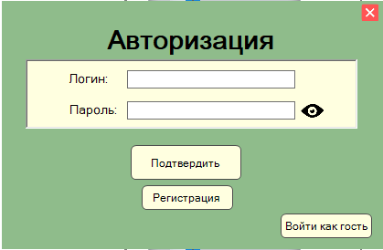
Рисунок 16 – Форма “Авторизация”

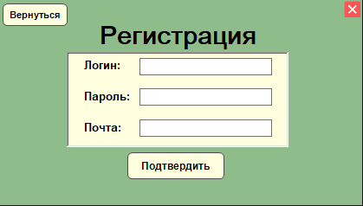
Рисунок 17 – Форма “Регистрация”

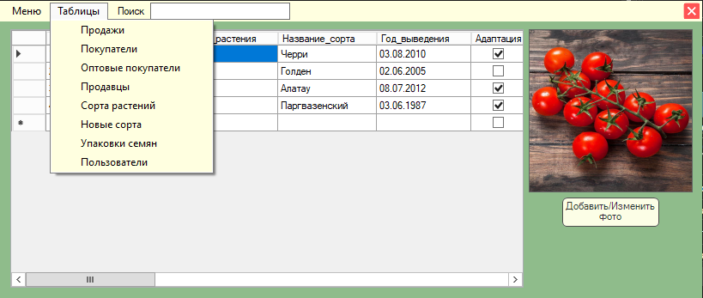
Рисунок 18 – Форма “ Администратора”
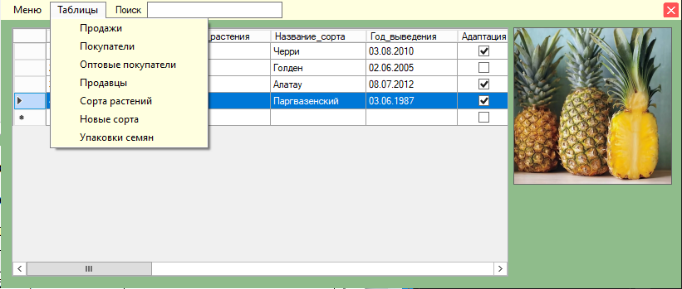
Рисунок 19 – Форма “Продавца”
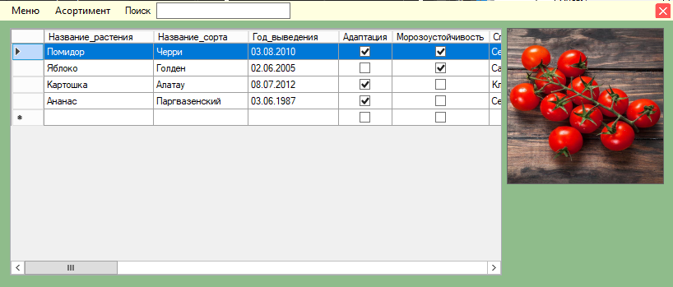
Рисунок 20 – Форма «Покупателя»
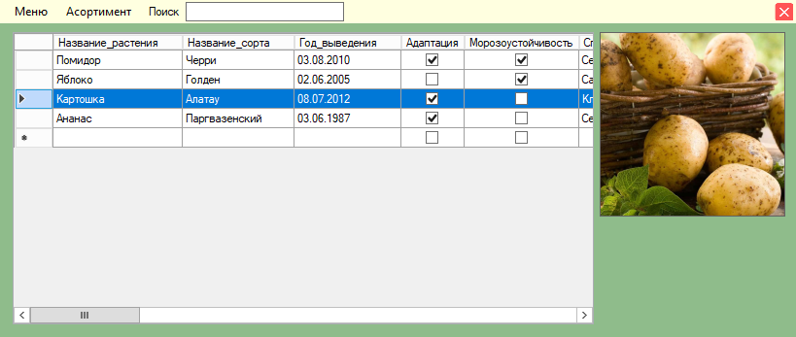
Рисунок 21 – Форма «Гостя»

Свойства элементов формы Авторизация представлены в таблице 9.
Таблица 9 – Свойства элементов формы Авторизация

Объект | Свойство | Значение
Авторизация | FormBorderStyle | None
 | Text | Авторизация
 | StartPosition | CenterScreen
 | BackColor | DarkSeaGreen
 | Size | 409; 272
Авторизация_label3 | Text | Авторизация
 | Font | Arial Unicode MS; 21,75pt; style=Bold
Видимость_пароля_PictureBox2 | Size | 25; 24
 | SizeMode | StretchImage
выйти_PictureBox1 | Size | 25; 25
 | SizeMode | StretchImage
Кнопка_Войти_как_гость_roundBtn4 | Size | 100; 27
 | Text | Войти как гость
 | Font | Microsoft Sans Serif; 9,25pt
Кнопка_подтверждения_roundBtn1 | Size | 121; 38
 | Text | Подтвердить
 | Font | Microsoft Sans Serif; 10,25pt
 | BackColor | LightYellow
Кнопка_Рагистрация_roundBtn3 | Size | 100; 27
 | Text | Регистрация
 | Font | Microsoft Sans Serif; 9,25pt
 | BackColor | LightYellow
Логин_label1 | Size | 49; 16
 | Text | Логин:
 | Font | Arial; 9,75pt; style=Bold
Пароль_label2 | Size | 60; 16
 | Text | Пароль:
 | Font | Arial; 9,75pt; style=Bold
Логин_textBox1 | Font | Microsoft Sans Serif; 8,25pt
 | Size | 184; 20
Пароль_textBox2 | Font | Microsoft Sans Serif; 8,25pt
 | Size | 184; 20
Скрыть_пароль_PictureBox3 | Size | 25; 24
 | SizeMode | StretchImage
Фон_panel1 | BackColor | LightYellow
 | Size | 330; 76
 | BorderStyle | Fixed3D

Событийно-управляемые процедуры в форме авторизации представлены в таблице 10
Таблица 10 – Событийно-управляемые процедуры в форме «Авторизация»
Объект | Событийно-управляемые процедуры
class Авторизация | public partial class Авторизация : Form  {  public int ogr = 5;  public Авторизация()  {  InitializeComponent();  Видимость_пароля_PictureBox2.Visible = false;  Скрыть_пароль_PictureBox3.Visible = true;  }  }
Кнопка_подтверждения_Click | private void Кнопка_подтверждения_Click(object sender, EventArgs e) //Переходит на форму 'Администратор', 'Продавец' и 'Покупатель'  {  if (Логин_textBox1.Text == "" || Пароль_textBox2.Text == "")  {  MessageBox.Show("Поля не должны быть пустыми", "Ошибка");  }  else  {  SqlConnection sqlConnect = new SqlConnection("Data Source=sql;Initial Catalog = уП01_ИСПП5_Швидко_ИА; Integrated Security = True");  sqlConnect.Open();  SqlDataAdapter da = new SqlDataAdapter("select * from Пользователи", sqlConnect);  DataTable dt = new DataTable();  da.Fill(dt);  int flag = -1;  for (int i = 0; i < dt.Rows.Count; i++)  {  if ((dt.Rows[i]["Права_Доступа"].ToString() == "Администратор") && (dt.Rows[i]["Логин"].ToString() == Логин_textBox1.Text) && (dt.Rows[i]["Пароль"].ToString() == Пароль_textBox2.Text))  flag = 0;  if ((dt.Rows[i]["Права_Доступа"].ToString() == "Продавец") && (dt.Rows[i]["Логин"].ToString() == Логин_textBox1.Text) && (dt.Rows[i]["Пароль"].ToString() == Пароль_textBox2.Text))  {  flag = 1;  }  if ((dt.Rows[i]["Права_Доступа"].ToString() == "Покупатель") && (dt.Rows[i]["Логин"].ToString() == Логин_textBox1.Text) && (dt.Rows[i]["Пароль"].ToString() == Пароль_textBox2.Text))  {  flag = 2;  }  }  if ((flag == 2) || (flag == 1) || (flag == 0))  {  if (flag == 0)  {  this.Hide();  Администратор UsrFrm = new Администратор();  UsrFrm.Show();  }  if (flag == 1)  {  this.Hide();  Продавец UsrFrm5 = new Продавец();  UsrFrm5.Show();  }  if (flag == 2)  {  this.Hide();  Покупатель UsrFrm6 = new Покупатель();  UsrFrm6.Show();  }  }  else  MessageBox.Show("Пересоздайте пользователя! Такого пользователя не существует.", "Ошибка");  }  }
Кнопка_Рагистрация_Click | private void Кнопка_Рагистрация_Click(object sender, EventArgs e) //Переходит на форму 'Регистрация'  {  this.Hide();  Регистрация UsrFrm4 = new Регистрация();  UsrFrm4.Show();  }
Кнопка_Войти_как_гость_Click | private void Кнопка_Войти_как_гость_Click(object sender, EventArgs e) //Переходит на форму 'Гость'  {  this.Hide();  Гость UsrFrm3 = new Гость();  UsrFrm3.Show();  }
выйти_Click | private void выйти_Click(object sender, EventArgs e) //Прекращает работу программы  {  Application.Exit();  }
Пароль_KeyPress | private void Пароль_KeyPress(object sender, KeyPressEventArgs e) //Проверяет на отсутствие букв  {  if (!char.IsDigit(e.KeyChar) && (e.KeyChar != (char)Keys.Back))  {  e.Handled = true;  MessageBox.Show("Поле не может содержать буквы", "Ошибка");  }  }
Авторизация_MouseMove | private void Авторизация_MouseMove(object sender, MouseEventArgs e) //Перемещает форму при удержании мыши  {  if (e.Button == MouseButtons.Left)  {  Left += e.X - Mouse.X;  Top += e.Y - Mouse.Y;  }  }
Авторизация_MouseDown | private void Скрыть_пароль_PictureBox3_Click(object sender, EventArgs e) //Скрывает пароль  {  Пароль_textBox2.UseSystemPasswordChar = false;  Видимость_пароля_PictureBox2.Visible = true;  Скрыть_пароль_PictureBox3.Visible = false;  }
Показать_пароль_Click | private void Видимость_пароля_PictureBox2_Click(object sender, EventArgs e) //Показывает пароль  {  Пароль_textBox2.UseSystemPasswordChar = true;  Видимость_пароля_PictureBox2.Visible = false;  Скрыть_пароль_PictureBox3.Visible = true;  }

Свойства элементов формы Регистрация представлены в таблице 11.
Таблица 11 – Свойства элементов формы Регистрация
Объект | Свойство | Значение
Регистрация | FormBorderStyle | None
 | Text | Регистрация
 | StartPosition | CenterScreen
 | BackColor | DarkSeaGreen
 | Size | 409; 272
 | ShowIcon | False
Регистрация_label1 | Text | Регистрация
 | Font | Arial Unicode MS; 21,75pt; style=Bold
Выйти_pictureBox1 | Size | 25; 25
 | SizeMode | StretchImage
Вернуться_roundBtn2 | Size | 75; 26
 | Text | Вернуться
 | Font | Arial; 8,25pt; style=Bold
 | BackColor | LightYellow
Логин_textBox5 | Font | Microsoft Sans Serif; 8,25pt
 | Size | 153; 20
Пароль_label8 | Text | Пароль:
 | Font | Arial; 9,75pt; style=Bold
Пароль_textBox4 | Font | Microsoft Sans Serif; 8,25pt
 | Size | 153; 20
Подтвердить_roundBtn1 | Size | 112; 31
 | Text | Подтвердить
 | Font | Arial; 8,25pt; style=Bold
 | BackColor | LightYellow
Почта_label3 | Text | Почта:
 | Font | Arial; 9,75pt; style=Bold
Почта_textBox2 | Font | Microsoft Sans Serif; 8,25pt
 | Size | 153; 20
Фон_panel1 | BackColor | LightYellow
 | Size | 256; 110
 | BorderStyle | Fixed3D

Событийно-управляемые процедуры в форме Регистрация представлены в таблице 12
Таблица 12 – Событийно-управляемые процедуры в форме «Регистрация»
Объект | Событийно-управляемые процедуры
class Регистрация | public partial class Регистрация : Form  {  public Регистрация()  {  InitializeComponent();  }  }
Кнопка_подтверждения_Click | private void Кнопка_подтверждения_Click(object sender, EventArgs e) //Переходит на форму 'Авторизация'  {  if ((Логин_textBox5.Text == "") || (Пароль_textBox4.Text == "") || (Почта_textBox2.Text == ""))  {  MessageBox.Show("Не все данные заполнены!", "Ошибка");  }  else  {  using (SqlConnection sqlConnect = new SqlConnection("Data Source=sql;Initial Catalog = уП01_ИСПП5_Швидко_ИА; Integrated Security = True"))  {  SqlDataAdapter info = new SqlDataAdapter($"INSERT INTO Пользователи (Логин,Пароль,Почта) VALUES('{Логин_textBox5.Text}','{Пароль_textBox4.Text}','{Почта_textBox2.Text}');", sqlConnect);  DataTable tt = new DataTable();  info.Fill(tt);  }  MessageBox.Show("Вы зарегестрированы как 'Покупатель'", "Уведомление");  Авторизация AvtFrm = new Авторизация();  AvtFrm.Show();  this.Hide();  }  }
Пароль_KeyPress | private void Пароль_KeyPress(object sender, KeyPressEventArgs e) //Проверяет на отсутствие букв  {  if (!char.IsDigit(e.KeyChar) && (e.KeyChar != (char)Keys.Back))  {  e.Handled = true;  MessageBox.Show("Поле не может содержать буквы", "Ошибка");  }  }
Вернуться_Click | private void Вернуться_Click(object sender, EventArgs e) //Переходит на форму 'Авторизация'  {  Авторизация AvtFrm = new Авторизация();  AvtFrm.Show();  this.Hide();  }
выйти_Click | private void выйти_Click(object sender, EventArgs e) //Прекращает работу программы  {  Application.Exit();  }
Регистрация_MouseMove | private void Регистрация_MouseMove(object sender, MouseEventArgs e) //Перемещает форму при удержании мыши  {  if (e.Button == MouseButtons.Left)  {  Left += e.X - Mouse.X;  Top += e.Y - Mouse.Y;  }  }
Регистрация_MouseDown | private void Регистрация_MouseDown(object sender, MouseEventArgs e) //Перемещает форму при удержании мыши  {  Mouse = new Point(e.X, e.Y);  }

Свойства элементов формы Администратор представлены в таблице 13.
Таблица 13 – Свойства элементов формы Администратор
Объект | Свойство | Значение
Администратор | FormBorderStyle | None
 | Text | Администратор
 | StartPosition | CenterScreen
 | BackColor | DarkSeaGreen
 | Size | 819; 346
вернуться_ToolStripMenuItem2 | BackColor | LightYellow
 | Text | Вернуться
 | ForeColor | Red
выйти_PictureBox1 | Size | 25; 25
 | SizeMode | StretchImage
Меню_ToolStripMenuItem1 | BackColor | LightYellow
 | Text | Меню
 | ForeColor | ControlText
Найти_фото_roundBtn2 | Size | 113; 34
 | Text | Добавить/Изменить фото
 | Font | Microsoft Sans Serif; 8,25pt
 | BackColor | LightYellow
обновить_ToolStripMenuItem3 | BackColor | LightYellow
 | Text | Обновить
 | ForeColor | Blue
Поиск_Label1 | BackColor | LightYellow
 | Size | 39; 13
 | BorderStyle | None
Поле_для_таблиц_DataGridView1 | Size | 598; 301
 | BackColor | Control
Строка_поиска_TextBox1 | Font | Microsoft Sans Serif; 8,25pt
 | Size | 163; 20
Таблица_Новые_сорта_растений_ToolStripMenuItem10 | BackColor | LightYellow
 | Text | Новые сорта
 | ForeColor | ControlText
Таблица_Оптовые_покупатели_ToolStripMenuItem7 | BackColor | LightYellow
 | Text | Оптовые покупатели
 | ForeColor | ControlText
Таблица_Покупатели_ToolStripMenuItem6 | BackColor | LightYellow
 | Text | Покупатели
 | ForeColor | ControlText
Таблица_Пользователи_ToolStripMenuItem12 | BackColor | LightYellow
 | Text | Пользователи
 | ForeColor | ControlText
Таблица_Продавцы_ToolStripMenuItem8 | BackColor | LightYellow
 | Text | Продавцы
 | ForeColor | ControlText
Таблица_Продажи_ToolStripMenuItem5 | BackColor | LightYellow
 | Text | Продажи
 | ForeColor | ControlText
Таблица_Сорта_растений_ToolStripMenuItem9 | BackColor | LightYellow
 | Text | Сорта растений
 | ForeColor | ControlText
Таблица_Упаковки_семян_ToolStripMenuItem11 | BackColor | LightYellow
 | Text | Упаковки семян
 | ForeColor | ControlText
Таблицы_ToolStripMenuItem4 | BackColor | LightYellow
 | Text | Таблицы
 | ForeColor | ControlText
Фотография_представителя_PictureBox2 | Size | 191; 190
 | SizeMode | StretchImage

Событийно-управляемые процедуры в форме Администратор представлены в таблице 14.
Таблица 14 – Событийно-управляемые процедуры в форме «Администратор»
Объект | Событийно-управляемые процедуры
class Администратор | public partial class Администратор : Form  {  public Администратор()  {  InitializeComponent();  Фотография_представителя_PictureBox2.Visible = false;  Найти_фото_roundBtn2.Visible = false;  Поле_для_таблиц_DataGridView1.Size = new Size(794, 301);  }  public void tab(int i) //Добавляет таблицы  {  SqlConnection sqlConnect = new SqlConnection("Data Source=sql;Initial Catalog = уП01_ИСПП5_Швидко_ИА; Integrated Security = True");  sqlConnect.Open();  switch (i)  {  case 0: Поле_для_таблиц_DataGridView1.DataSource = продажиBindingSource; break;  case 1: Поле_для_таблиц_DataGridView1.DataSource = покупателиBindingSource; break;  case 2: Поле_для_таблиц_DataGridView1.DataSource = оптовыепокупателиBindingSource; break;  case 3: Поле_для_таблиц_DataGridView1.DataSource = продавцыBindingSource; break;  case 4: Поле_для_таблиц_DataGridView1.DataSource = сортарастенийBindingSource; break;  case 5: Поле_для_таблиц_DataGridView1.DataSource = новыесортарастенийBindingSource; break;  case 6: Поле_для_таблиц_DataGridView1.DataSource = упаковкисемянBindingSource; break;  case 7: Поле_для_таблиц_DataGridView1.DataSource = пользователиBindingSource; break;  }  }
вернуться_Click | private void вернуться_Click(object sender, EventArgs e) //Переходит на форму 'Авторизация'  {  Авторизация AvtFrm = new Авторизация();  AvtFrm.Show();  this.Hide();  }
обновить_Click | private void обновить_Click(object sender, EventArgs e) //Обновляет и сохраняет изменениям в таблицах  {  switch (c)  {  case 0: продажиTableAdapter.Update(уП01_ИСПП5_Швидко_ИАDataSet.Продажи);  продажиTableAdapter.Fill(уП01_ИСПП5_Швидко_ИАDataSet.Продажи); break;  case 1: покупателиTableAdapter.Update(уП01_ИСПП5_Швидко_ИАDataSet.Покупатели);  покупателиTableAdapter.Fill(уП01_ИСПП5_Швидко_ИАDataSet.Покупатели); break;  case 2: оптовые_покупателиTableAdapter.Update(уП01_ИСПП5_Швидко_ИАDataSet.Оптовые_покупатели);  оптовые_покупателиTableAdapter.Fill(уП01_ИСПП5_Швидко_ИАDataSet.Оптовые_покупатели); break;  case 3: продавцыTableAdapter.Update(уП01_ИСПП5_Швидко_ИАDataSet.Продавцы);  продавцыTableAdapter.Fill(уП01_ИСПП5_Швидко_ИАDataSet.Продавцы); break;  case 4: сорта_растенийTableAdapter.Update(уП01_ИСПП5_Швидко_ИАDataSet.Сорта_растений);  сорта_растенийTableAdapter.Fill(уП01_ИСПП5_Швидко_ИАDataSet.Сорта_растений); break;  case 5: новые_сорта_растенийTableAdapter.Update(уП01_ИСПП5_Швидко_ИАDataSet.Новые_сорта_растений);  новые_сорта_растенийTableAdapter.Fill(уП01_ИСПП5_Швидко_ИАDataSet.Новые_сорта_растений); break;  case 6: упаковки_семянTableAdapter.Update(уП01_ИСПП5_Швидко_ИАDataSet.Упаковки_семян);  упаковки_семянTableAdapter.Fill(уП01_ИСПП5_Швидко_ИАDataSet.Упаковки_семян); break;  case 7: пользователиTableAdapter.Update(уП01_ИСПП5_Швидко_ИАDataSet.Пользователи);  пользователиTableAdapter.Fill(уП01_ИСПП5_Швидко_ИАDataSet.Пользователи); break;  }  }
выйти_Click | private void выйти_Click(object sender, EventArgs e) //Прекращает работу программы  {  Application.Exit();  }
Таблица_Продажи_Click | private void Таблица_Продажи_Click(object sender, EventArgs e) //Открывает таблицу 'Продажи'  {  tab(0);  c = 0;  Фотография_представителя_PictureBox2.Visible = false;  Найти_фото_roundBtn2.Visible = false;  Поле_для_таблиц_DataGridView1.Size = new Size(794, 301);  }
Таблица_Покупатели_Click | private void Таблица_Покупатели_Click(object sender, EventArgs e) //Открывает таблицу 'Покупатели'  {  tab(1);  c = 1;  Фотография_представителя_PictureBox2.Visible = false;  Найти_фото_roundBtn2.Visible = false;  Поле_для_таблиц_DataGridView1.Size = new Size(794, 301);  }
Таблица_Оптовые_покупатели_Click | private void Таблица_Оптовые_покупатели_Click(object sender, EventArgs e) //Открывает таблицу 'Оптовые покупатели'  {  tab(2);  c = 2;  Фотография_представителя_PictureBox2.Visible = false;  Найти_фото_roundBtn2.Visible = false;  Поле_для_таблиц_DataGridView1.Size = new Size(794, 301);  }
Таблица_Продавцы_Click | private void Таблица_Продавцы_Click(object sender, EventArgs e) //Открывает таблицу 'Продавцы'  {  tab(3);  c = 3;  Фотография_представителя_PictureBox2.Visible = false;  Найти_фото_roundBtn2.Visible = false;  Поле_для_таблиц_DataGridView1.Size = new Size(794, 301);  }
Таблица_Сорта_растений_Click | private void Таблица_Сорта_растений_Click(object sender, EventArgs e) //Открывает таблицу 'Сорта растени'  {  tab(4);  c = 4;  Фотография_представителя_PictureBox2.Visible = true;  Найти_фото_roundBtn2.Visible = true;  Поле_для_таблиц_DataGridView1.Size = new Size(598, 301);  }
Таблица_Новые_сорта_растений_Click | private void Таблица_Новые_сорта_растений_Click(object sender, EventArgs e) //Открывает таблицу 'Новые сорта растений'  {  tab(5);  c = 5;  Фотография_представителя_PictureBox2.Visible = false;  Найти_фото_roundBtn2.Visible = false;  Поле_для_таблиц_DataGridView1.Size = new Size(794, 301);  }
Таблица_Упаковки_семян_Click | private void Таблица_Упаковки_семян_Click(object sender, EventArgs e) //Открывает таблицу 'Упаковки семян'  {  tab(6);  c = 6;  Фотография_представителя_PictureBox2.Visible = false;  Найти_фото_roundBtn2.Visible = false;  Поле_для_таблиц_DataGridView1.Size = new Size(794, 301);  }
Таблица_Пользователи_Click | private void Таблица_Пользователи_Click(object sender, EventArgs e) //Открывает таблицу 'Пользователи'  {  tab(7);  c = 7;  Фотография_представителя_PictureBox2.Visible = false;  Найти_фото_roundBtn2.Visible = false;  Поле_для_таблиц_DataGridView1.Size = new Size(794, 301);  }
Поисковая_строка_TextChanged | private void Поисковая_строка_TextChanged(object sender, EventArgs e) //Выделение строки, которая подходит под введённые данные в поисковую строку  {  for (int i = 0; i < Поле_для_таблиц_DataGridView1.RowCount; i++)  {  Поле_для_таблиц_DataGridView1.Rows[i].Selected = false;  for (int j = 0; j < Поле_для_таблиц_DataGridView1.ColumnCount; j++)  if (Поле_для_таблиц_DataGridView1.Rows[i].Cells[j].Value != null)  if (Поле_для_таблиц_DataGridView1.Rows[i].Cells[j].Value.ToString().Contains(Строка_поиска_TextBox1.Text))  {  Поле_для_таблиц_DataGridView1.Rows[i].Selected = true;  break;  }  }  }
Найти_фото_Click | private void Найти_фото_Click(object sender, EventArgs e) //Открытие окна, для поиска и добавление фотографий  {  SqlConnection sqlConnect = new SqlConnection("Data Source = sql; Initial Catalog = уП01_ИСПП5_Швидко_ИА; Integrated Security = True");  sqlConnect.Open();  OpenFileDialog load = new OpenFileDialog();  if (load.ShowDialog() == DialogResult.OK)  {  Фотография_представителя_PictureBox2.ImageLocation = load.FileName;  SqlDataAdapter a = new SqlDataAdapter($"Update Сорта_растений set Фотография = '{load.FileName}' where Код_сорта_растения = '{Поле_для_таблиц_DataGridView1.Rows[Поле_для_таблиц_DataGridView1.SelectedCells[0].RowIndex].Cells[0].Value}'", sqlConnect);  DataSet dt = new DataSet();  a.Fill(dt);  }  }
Поле_для_таблиц_DataGridView1_CellClick | private void Поле_для_таблиц_DataGridView1_CellClick(object sender, DataGridViewCellEventArgs e) //Изменение фотографий при нажатие на разные строки  {  try  {  pic = Поле_для_таблиц_DataGridView1.Rows[Поле_для_таблиц_DataGridView1.SelectedCells[0].RowIndex].Cells[7].Value.ToString();  Фотография_представителя_PictureBox2.Image = Image.FromFile(pic);  }  catch { }  }
Администратор_MouseMove | private void Администратор_MouseMove(object sender, MouseEventArgs e) //Перемещает форму при удержании мыши  {  if (e.Button == MouseButtons.Left)  {  Left += e.X - Mouse.X;  Top += e.Y - Mouse.Y;  }  }
Администратор_MouseDown | private void Администратор_MouseDown(object sender, MouseEventArgs e) //Перемещает форму при удержании мыши  {  Mouse = new Point(e.X, e.Y);  }
Администратор_Load | private void Администратор_Load(object sender, EventArgs e) //Загрузка данных в таблицы  {  this.упаковки_семянTableAdapter.Fill(this.уП01_ИСПП5_Швидко_ИАDataSet.Упаковки_семян);  this.продажиTableAdapter.Fill(this.уП01_ИСПП5_Швидко_ИАDataSet.Продажи);  this.продавцыTableAdapter.Fill(this.уП01_ИСПП5_Швидко_ИАDataSet.Продавцы);  this.пользователиTableAdapter.Fill(this.уП01_ИСПП5_Швидко_ИАDataSet.Пользователи);  this.покупателиTableAdapter.Fill(this.уП01_ИСПП5_Швидко_ИАDataSet.Покупатели);  this.оптовые_покупателиTableAdapter.Fill(this.уП01_ИСПП5_Швидко_ИАDataSet.Оптовые_покупатели);  this.новые_сорта_растенийTableAdapter.Fill(this.уП01_ИСПП5_Швидко_ИАDataSet.Новые_сорта_растений);  this.сорта_растенийTableAdapter.Fill(this.уП01_ИСПП5_Швидко_ИАDataSet.Сорта_растений);  }

Свойства элементов формы Продавец представлены в таблице 15.
Таблица 15 – Свойства элементов формы Продавец
Объект | Свойство | Значение
Продавец | FormBorderStyle | None
 | Text | Продавец
 | StartPosition | CenterScreen
 | Size | 819; 348
 | ShowIcon | False
вернуться_ToolStripMenuItem4 | BackColor | LightYellow
 | Text | Вернуться
 | ForeColor | Red
выйти_PictureBox1 | Size | 25; 25
 | SizeMode | StretchImage
Меню_ToolStripMenuItem1 | BackColor | LightYellow
 | Text | Меню
 | ForeColor | ControlText
обновить_ToolStripMenuItem3 | BackColor | LightYellow
 | Text | Обновить
 | ForeColor | Blue
Поиск_Label1 | BackColor | LightYellow
 | Size | 39; 13
 | BorderStyle | None
Поле_для_таблиц_DataGridView1 | Size | 598; 301
 | BackColor | Control
Строка_поиска_TextBox1 | Font | Microsoft Sans Serif; 8,25pt
 | Size | 163; 20
Таблица_Новые_сорта_растений_ToolStripMenuItem10 | BackColor | LightYellow
 | Text | Новые сорта
 | ForeColor | ControlText
Таблица_Оптовые_покупатели_ToolStripMenuItem7 | BackColor | LightYellow
 | Text | Оптовые покупатели
 | ForeColor | ControlText
Таблица_Покупатели_ToolStripMenuItem6 | BackColor | LightYellow
 | Text | Покупатели
 | ForeColor | ControlText
Таблица_Продавцы_ToolStripMenuItem8 | BackColor | LightYellow
 | Text | Продавцы
 | ForeColor | ControlText
Таблица_Продажи_ToolStripMenuItem5 | BackColor | LightYellow
 | Text | Продажи
 | ForeColor | ControlText
Таблица_Сорта_растений_ToolStripMenuItem9 | BackColor | LightYellow
 | Text | Сорта растений
 | ForeColor | ControlText
Таблица_Упаковки_семян_ToolStripMenuItem11 | BackColor | LightYellow
 | Text | Упаковки семян
 | ForeColor | ControlText
Таблицы_ToolStripMenuItem2 | BackColor | LightYellow
 | Text | Таблицы
 | ForeColor | ControlText
Фотография_представителя_PictureBox2 | Size | 191; 190
 | SizeMode | StretchImage

Событийно-управляемые процедуры в форме Продавец представлены в таблице 16.
Таблица 16 – Событийно-управляемые процедуры в форме «Продавец»
Объект | Событийно-управляемые процедуры
class Продавец | public partial class Продавец : Form  {  public Продавец()  {  InitializeComponent();  Фотография_представителя_PictureBox2.Visible = false;  Поле_для_таблиц_DataGridView1.Size = new Size(794, 301);  }  public void Tub(int i) //Добавляет таблицы  {  SqlConnection sqlConnect = new SqlConnection("Data Source=sql;Initial Catalog = уП01_ИСПП5_Швидко_ИА; Integrated Security = True");  sqlConnect.Open();  SqlDataAdapter[] so = new SqlDataAdapter[7];  so[0] = new SqlDataAdapter("select * from Продажи", sqlConnect);  so[1] = new SqlDataAdapter("select * from Покупатели", sqlConnect);  so[2] = new SqlDataAdapter("select * from Оптовые_покупатели", sqlConnect);  so[3] = new SqlDataAdapter("select * from Продавцы", sqlConnect);  so[4] = new SqlDataAdapter("select * from Сорта_растений", sqlConnect);  so[5] = new SqlDataAdapter("select * from Новые_сорта_растений", sqlConnect);  so[6] = new SqlDataAdapter("select * from Упаковки_семян", sqlConnect);  DataSet ps = new DataSet();  so[i].Fill(ps);  Поле_для_таблиц_DataGridView1.DataSource = ps.Tables[0];  }  }
Продавец_Load | private void Продавец_Load(object sender, EventArgs e) //Загрузка данных в таблицы  {  this.упаковки_семянTableAdapter.Fill(this.уП01_ИСПП5_Швидко_ИАDataSet.Упаковки_семян);  this.сорта_растенийTableAdapter.Fill(this.уП01_ИСПП5_Швидко_ИАDataSet.Сорта_растений);  this.продажиTableAdapter.Fill(this.уП01_ИСПП5_Швидко_ИАDataSet.Продажи);  this.продавцыTableAdapter.Fill(this.уП01_ИСПП5_Швидко_ИАDataSet.Продавцы);  this.покупателиTableAdapter.Fill(this.уП01_ИСПП5_Швидко_ИАDataSet.Покупатели);  this.оптовые_покупателиTableAdapter.Fill(this.уП01_ИСПП5_Швидко_ИАDataSet.Оптовые_покупатели);  this.новые_сорта_растенийTableAdapter.Fill(this.уП01_ИСПП5_Швидко_ИАDataSet.Новые_сорта_растений);  }
обновить_Click | private void обновить_Click(object sender, EventArgs e) //Обновляет и сохраняет изменениям в таблицах  {  switch (t)  {  case 0:  продажиTableAdapter.Update(уП01_ИСПП5_Швидко_ИАDataSet.Продажи);  продажиTableAdapter.Fill(уП01_ИСПП5_Швидко_ИАDataSet.Продажи); break;  case 1:  покупателиTableAdapter.Update(уП01_ИСПП5_Швидко_ИАDataSet.Покупатели);  покупателиTableAdapter.Fill(уП01_ИСПП5_Швидко_ИАDataSet.Покупатели); break;  case 2:  оптовые_покупателиTableAdapter.Update(уП01_ИСПП5_Швидко_ИАDataSet.Оптовые_покупатели);  оптовые_покупателиTableAdapter.Fill(уП01_ИСПП5_Швидко_ИАDataSet.Оптовые_покупатели); break;  case 3:  продавцыTableAdapter.Update(уП01_ИСПП5_Швидко_ИАDataSet.Продавцы);  продавцыTableAdapter.Fill(уП01_ИСПП5_Швидко_ИАDataSet.Продавцы); break;  case 4:  сорта_растенийTableAdapter.Update(уП01_ИСПП5_Швидко_ИАDataSet.Сорта_растений);  сорта_растенийTableAdapter.Fill(уП01_ИСПП5_Швидко_ИАDataSet.Сорта_растений); break;  case 5:  новые_сорта_растенийTableAdapter.Update(уП01_ИСПП5_Швидко_ИАDataSet.Новые_сорта_растений);  новые_сорта_растенийTableAdapter.Fill(уП01_ИСПП5_Швидко_ИАDataSet.Новые_сорта_растений); break;  case 6:  упаковки_семянTableAdapter.Update(уП01_ИСПП5_Швидко_ИАDataSet.Упаковки_семян);  упаковки_семянTableAdapter.Fill(уП01_ИСПП5_Швидко_ИАDataSet.Упаковки_семян); break;  }  }
вернуться_Click | private void вернуться_Click(object sender, EventArgs e) //Переходит на форму 'Авторизация'  {  Авторизация AvtFrm = new Авторизация();  AvtFrm.Show();  this.Hide();  }
Таблица_Продажи_Click | private void Таблица_Продажи_Click(object sender, EventArgs e) //Открывает таблицу 'Продажи'  {  Tub(0);  t = 0;  Поле_для_таблиц_DataGridView1.ReadOnly = false;  Фотография_представителя_PictureBox2.Visible = false;  Поле_для_таблиц_DataGridView1.Size = new Size(794, 301);  }
Таблица_Покупатели_Click | private void Таблица_Покупатели_Click(object sender, EventArgs e) //Открывает таблицу 'Покупатели'  {  Tub(1);  t = 1;  Поле_для_таблиц_DataGridView1.ReadOnly = false;  Фотография_представителя_PictureBox2.Visible = false;  Поле_для_таблиц_DataGridView1.Size = new Size(794, 301);  }
Таблица_Оптовые_покупатели_Click | private void Таблица_Оптовые_покупатели_Click(object sender, EventArgs e) //Открывает таблицу 'Оптовые покупатели'  {  Tub(2);  t = 2;  Поле_для_таблиц_DataGridView1.ReadOnly = false;  Фотография_представителя_PictureBox2.Visible = false;  Поле_для_таблиц_DataGridView1.Size = new Size(794, 301);  }
Таблица_Продавцы_Click | private void Таблица_Продавцы_Click(object sender, EventArgs e) //Открывает таблицу 'Продавцы'  {  Tub(3);  t = 3;  Поле_для_таблиц_DataGridView1.ReadOnly = true;  Фотография_представителя_PictureBox2.Visible = false;  Поле_для_таблиц_DataGridView1.Size = new Size(794, 301);  }
Таблица_Сорта_растений_Click | private void Таблица_Сорта_растений_Click(object sender, EventArgs e) //Открывает таблицу 'Сорта растени'  {  Tub(4);  t = 4;  Поле_для_таблиц_DataGridView1.ReadOnly = true;  Фотография_представителя_PictureBox2.Visible = true;  Поле_для_таблиц_DataGridView1.Size = new Size(598, 301);  }
Таблица_Новые_сорта_растений_Click | private void Таблица_Новые_сорта_растений_Click(object sender, EventArgs e) //Открывает таблицу 'Новые сорта растений'  {  Tub(5);  t = 5;  Поле_для_таблиц_DataGridView1.ReadOnly = true;  Фотография_представителя_PictureBox2.Visible = false;  Поле_для_таблиц_DataGridView1.Size = new Size(794, 301);  }
Таблица_Упаковки_семян_Click | private void Таблица_Упаковки_семян_Click(object sender, EventArgs e) //Открывает таблицу 'Упаковки семян'  {  Tub(6);  t = 6;  Поле_для_таблиц_DataGridView1.ReadOnly = true;  Фотография_представителя_PictureBox2.Visible = false;  Поле_для_таблиц_DataGridView1.Size = new Size(794, 301);  }
Поисковая_строка_TextChanged | private void Поисковая_строка_TextChanged(object sender, EventArgs e) //Выделение строки, которая подходит под введённые данные в поисковую строку  {  for (int i = 0; i < Поле_для_таблиц_DataGridView1.RowCount; i++)  {  Поле_для_таблиц_DataGridView1.Rows[i].Selected = false;  for (int j = 0; j < Поле_для_таблиц_DataGridView1.ColumnCount; j++)  if (Поле_для_таблиц_DataGridView1.Rows[i].Cells[j].Value != null)  if (Поле_для_таблиц_DataGridView1.Rows[i].Cells[j].Value.ToString().Contains(Строка_поиска_TextBox1.Text))  {  Поле_для_таблиц_DataGridView1.Rows[i].Selected = true;  break;  }  }  }
Продавец_MouseMove | private void Продавец_MouseMove(object sender, MouseEventArgs e) //Перемещает форму при удержании мыши  {  if (e.Button == MouseButtons.Left)  {  Left += e.X - Mouse.X;  Top += e.Y - Mouse.Y;  }  }
Продавец_MouseDown | private void Продавец_MouseDown(object sender, MouseEventArgs e) //Перемещает форму при удержании мыши  {  Mouse = new Point(e.X, e.Y);  }
выйти_Click | private void выйти_Click(object sender, EventArgs e) //Прекращает работу программы  {  Application.Exit();  }
Поле_для_таблиц_DataGridView1_CellClick | private void Поле_для_таблиц_DataGridView1_CellClick(object sender, DataGridViewCellEventArgs e) //Изменение фотографий при нажатие на разные строки  {  try  {  pic = Поле_для_таблиц_DataGridView1.Rows[Поле_для_таблиц_DataGridView1.SelectedCells[0].RowIndex].Cells[7].Value.ToString();  Фотография_представителя_PictureBox2.Image = Image.FromFile(pic);  }  catch { }  }

Свойства элементов формы Покупатель представлены в таблице 17.
Таблица 17 – Свойства элементов формы Покупатель
Объект | Свойство | Значение
Покупатель | FormBorderStyle | None
 | Text | Покупатель
 | StartPosition | CenterScreen
 | Size | 819; 348
 | ShowIcon | False
вернуться_ToolStripMenuItem2 | BackColor | LightYellow
 | Text | Вернуться
 | ForeColor | Red
выйти_PictureBox1 | Size | 25; 25
 | SizeMode | StretchImage
Меню_ToolStripMenuItem1 | BackColor | LightYellow
 | Text | Меню
 | ForeColor | ControlText
Поиск_Label1 | BackColor | LightYellow
 | Size | 39; 13
 | BorderStyle | None
Поле_для_таблиц_DataGridView1 | Size | 598; 301
 | BackColor | Control
Строка_поиска_TextBox1 | Font | Microsoft Sans Serif; 8,25pt
 | Size | 163; 20
Асортимент_ToolStripMenuItem3 | BackColor | LightYellow
 | Text | Асортимент
 | ForeColor | ControlText
Фотография_представителя_PictureBox2 | Size | 191; 190
 | SizeMode | StretchImage

Событийно-управляемые процедуры в форме Покупатель представлены в таблице 18.
Таблица 18 – Событийно-управляемые процедуры в форме «Покупатель»
Объект | Событийно-управляемые процедуры
class Покупатель | public partial class Покупатель : Form  {  public Покупатель()  {  InitializeComponent();  Фотография_представителя_PictureBox2.Visible = false;  Поле_для_таблиц_DataGridView1.Size = new Size(794, 301);  }  public void Zap(int v) //Добавляет таблицы  {  SqlConnection sqlConnect = new SqlConnection("Data Source=sql;Initial Catalog = уП01_ИСПП5_Швидко_ИА; Integrated Security = True");  sqlConnect.Open();  SqlDataAdapter[] sos = new SqlDataAdapter[1];  sos[0] = new SqlDataAdapter("select Название_растения, Название_сорта, Год_выведения, Адаптация, Морозоустойчивость, Способ_посадки, Фотография, Срок_созревания_в_днях, Примечание, Наличие_в_текущее_время, Срок_годности, Одобрено_инспекцией, Вид_упаковки, Количество_в_упаковке, Цена, Вес_семян_в_граммах from Сорта_растений join Упаковки_семян on Сорта_растений.Код_сорта_растения = Упаковки_семян.Код_сорта_растения", sqlConnect);  DataSet pk = new DataSet();  sos[v].Fill(pk);  Поле_для_таблиц_DataGridView1.DataSource = pk.Tables[0];  }
вернуться_Click | private void вернуться_Click(object sender, EventArgs e) //Переходит на форму 'Авторизация'  {  Авторизация AvtFrm = new Авторизация();  AvtFrm.Show();  this.Hide();  }
Асортимент_ToolStripMenuItem3_Click | private void Асортимент_ToolStripMenuItem3_Click(object sender, EventArgs e) //Открывает таблицы 'Сорта растени' и 'Упаковки семян'  {  Zap(0);  Фотография_представителя_PictureBox2.Visible = true;  Поле_для_таблиц_DataGridView1.Size = new Size(598, 301);  }
Покупатель_Load | private void Покупатель_Load(object sender, EventArgs e) //Загрузка данных в таблицы  {  this.упаковки_семянTableAdapter.Fill(this.уП01_ИСПП5_Швидко_ИАDataSet.Упаковки_семян);  this.сорта_растенийTableAdapter.Fill(this.уП01_ИСПП5_Швидко_ИАDataSet.Сорта_растений);  }
выйти_Click | private void выйти_Click(object sender, EventArgs e) //Прекращает работу программы  {  Application.Exit();  }
Поисковая_строка_TextChanged | private void Поисковая_строка_TextChanged(object sender, EventArgs e) //Выделение строки, которая подходит под введённые данные в поисковую строку  {  for (int i = 0; i < Поле_для_таблиц_DataGridView1.RowCount; i++)  {  Поле_для_таблиц_DataGridView1.Rows[i].Selected = false;  for (int j = 0; j < Поле_для_таблиц_DataGridView1.ColumnCount; j++)  if (Поле_для_таблиц_DataGridView1.Rows[i].Cells[j].Value != null)  if (Поле_для_таблиц_DataGridView1.Rows[i].Cells[j].Value.ToString().Contains(Строка_поиска_TextBox1.Text))  {  Поле_для_таблиц_DataGridView1.Rows[i].Selected = true;  break;  }  }  }
Покупатель_MouseMove | private void Покупатель_MouseMove(object sender, MouseEventArgs e) //Перемещает форму при удержании мыши  {  if (e.Button == MouseButtons.Left)  {  Left += e.X - Mouse.X;  Top += e.Y - Mouse.Y;  }  }
Покупатель_MouseDown | private void Покупатель_MouseDown(object sender, MouseEventArgs e) //Перемещает форму при удержании мыши  {  Mouse = new Point(e.X, e.Y);  }
Поле_для_таблиц_DataGridView1_CellClick | private void Покупатель_MouseDown(object sender, MouseEventArgs e) //Перемещает форму при удержании мыши  {  Mouse = new Point(e.X, e.Y);  }  string pic;  private void Поле_для_таблиц_DataGridView1_CellClick(object sender, DataGridViewCellEventArgs e) //Изменение фотографий при нажатие на разные строки  {  try  {  pic = Поле_для_таблиц_DataGridView1.Rows[Поле_для_таблиц_DataGridView1.SelectedCells[0].RowIndex].Cells[6].Value.ToString();  Фотография_представителя_PictureBox2.Image = Image.FromFile(pic);  }  catch { }  }

Свойства элементов формы Гость представлены в таблице 19.
Таблица 19 – Свойства элементов формы Гость
Объект | Свойство | Значение
Гость | FormBorderStyle | None
 | Text | Гость
 | StartPosition | CenterScreen
 | Size | 819; 348
 | ShowIcon | False
вернуться_ToolStripMenuItem2 | BackColor | LightYellow
 | Text | Вернуться
 | ForeColor | Red
выйти_PictureBox1 | Size | 25; 25
 | SizeMode | StretchImage
Меню_ToolStripMenuItem1 | BackColor | LightYellow
 | Text | Меню
 | ForeColor | ControlText
Поиск_Label1 | BackColor | LightYellow
 | Size | 39; 13
 | BorderStyle | None
Поле_для_таблиц_DataGridView1 | Size | 598; 301
 | BackColor | Control
Строка_поиска_TextBox1 | Font | Microsoft Sans Serif; 8,25pt
 | Size | 163; 20
Асортимент_ToolStripMenuItem3 | BackColor | LightYellow
 | Text | Асортимент
 | ForeColor | ControlText
Фотография_представителя_PictureBox2 | Size | 191; 190
 | SizeMode | StretchImage

Событийно-управляемые процедуры в форме Гость представлены в таблице 20.
Таблица 20 – Событийно-управляемые процедуры в форме «Гость»
Объект | Событийно-управляемые процедуры
class Гость | public partial class Гость : Form  {  public Гость()  {  InitializeComponent();  Фотография_представителя_PictureBox2.Visible = false;  Поле_для_таблиц_DataGridView1.Size = new Size(794, 301);  }  public void Zap(int v) //Добавляет таблицы  {  SqlConnection sqlConnect = new SqlConnection("Data Source=sql;Initial Catalog = уП01_ИСПП5_Швидко_ИА; Integrated Security = True");  sqlConnect.Open();  SqlDataAdapter[] sos = new SqlDataAdapter[1];  sos[0] = new SqlDataAdapter("select Название_растения, Название_сорта, Год_выведения, Адаптация, Морозоустойчивость, Способ_посадки, Фотография, Срок_созревания_в_днях, Примечание, Наличие_в_текущее_время, Срок_годности, Одобрено_инспекцией, Вид_упаковки, Количество_в_упаковке, Цена, Вес_семян_в_граммах from Сорта_растений join Упаковки_семян on Сорта_растений.Код_сорта_растения = Упаковки_семян.Код_сорта_растения", sqlConnect);  DataSet pk = new DataSet();  sos[v].Fill(pk);  Поле_для_таблиц_DataGridView1.DataSource = pk.Tables[0];  }
Гость_Load | private void Гость_Load(object sender, EventArgs e) //Загрузка данных в таблицы  {  this.упаковки_семянTableAdapter.Fill(this.уП01_ИСПП5_Швидко_ИАDataSet.Упаковки_семян);  this.сорта_растенийTableAdapter.Fill(this.уП01_ИСПП5_Швидко_ИАDataSet.Сорта_растений);  }
вернуться_Click | private void вернуться_Click(object sender, EventArgs e) //Переходит на форму 'Авторизация'  {  Авторизация AvtFrm = new Авторизация();  AvtFrm.Show();  this.Hide();  }
выйти_Click | private void выйти_Click(object sender, EventArgs e) //Прекращает работу программы  {  Application.Exit();  }
Асортимент_ToolStripMenuItem3_Click | private void Асортимент_ToolStripMenuItem3_Click(object sender, EventArgs e) //Открывает таблицы 'Сорта растени' и 'Упаковки семян'  {  Zap(0);  Фотография_представителя_PictureBox2.Visible = true;  Поле_для_таблиц_DataGridView1.Size = new Size(598, 301);  }
Поисковая_строка_TextChanged | private void Поисковая_строка_TextChanged(object sender, EventArgs e) //Выделение строки, которая подходит под введённые данные в поисковую строку  {  for (int i = 0; i < Поле_для_таблиц_DataGridView1.RowCount; i++)  {  Поле_для_таблиц_DataGridView1.Rows[i].Selected = false;  for (int j = 0; j < Поле_для_таблиц_DataGridView1.ColumnCount; j++)  if (Поле_для_таблиц_DataGridView1.Rows[i].Cells[j].Value != null)  if (Поле_для_таблиц_DataGridView1.Rows[i].Cells[j].Value.ToString().Contains(Строка_поиска_TextBox1.Text))  {  Поле_для_таблиц_DataGridView1.Rows[i].Selected = true;  break;  }  }  }
Гость_MouseMove | private void Гость_MouseMove(object sender, MouseEventArgs e) //Перемещает форму при удержании мыши  {  if (e.Button == MouseButtons.Left)  {  Left += e.X - Mouse.X;  Top += e.Y - Mouse.Y;  }  }
Гость_MouseDown | private void Гость_MouseDown(object sender, MouseEventArgs e) //Перемещает форму при удержании мыши  {  Mouse = new Point(e.X, e.Y);  }
Поле_для_таблиц_DataGridView1_CellClick | private void Поле_для_таблиц_DataGridView1_CellClick_1(object sender, DataGridViewCellEventArgs e) //Изменение фотографий при нажатие на разные строки  {  try  {  pic = Поле_для_таблиц_DataGridView1.Rows[Поле_для_таблиц_DataGridView1.SelectedCells[0].RowIndex].Cells[6].Value.ToString();  Фотография_представителя_PictureBox2.Image = Image.FromFile(pic);  }  catch { }  }

Вывод по главе: была полностью спроектирована и разработана система базы данных, были полностью спроектированы и разработаны все программные модули информационной системы “ Учёт продаж сортов растений ”.

РАЗРАБОТКА ТЕСТОВЫХ НАБОРОВ И ТЕСТОВЫХ СЦЕНАРИЕВ
Тестирование программного обеспечения – процесс исследования, испытания программного продукта, имеющий своей целью проверку соответствия между реальным поведением программы и её ожидаемым поведением на конечном наборе тестов, выбранных определённым образом.
Тестовый сценарий – это неавтоматизированный или автоматизированный сценарий, содержащий инструкции по реализации тестового набора. Тестовый сценарий может быть написан вручную (для выполнения человеком) либо полностью или частично автоматизирован.

Назначение эксперимента. Выбор и обоснование методики проведения тестирования
В данном разделе проведены два вида тестирования. Провести анализ тестирования и выбрать, как будет проходить тестирование ИС.
Модульное тестирование Цель: проверить, что код работает именно так, как должен (при заданных входных параметрах выдает предполагаемый результат).
Анализ покрытия кода тестами. Цель: проверить, что весь наш код отрабатывает при модульном тестировании, что нет не участвующих в тестировании участков кода.
Анализ стилистики кода. Цель: проверка кода на соблюдение стандартов разработки (отраслевых, корпоративных, принятых на проекте).
Анализ производительности. Цель: проанализировать производительность ключевых операций, потребление памяти, утечку памяти.

Технология тестирования
Рассмотрим, какие технологии можно применить для модульного тестирования и покрытия кода тестами.
Как в ходе выполнения проекта, так и при развитии системы, изменения в ее алгоритмы вносятся в соответствии с техническими заданиями, хотя данный документ может иметь различные названия. В технических заданиях, как правило, описываются критерии приемки: как мы и заказчик убедимся в том, что заказанный функционал работает верно.
В качестве примера можно привести такой упрощенный критерий:
- Исходные данные: в систему внесен сорт растения, который в дальнейшем приобретёт покупатель.
- Действия пользователя: пользователь ищет в таблице упаковку семян с определённым сортом растений и сколько он будет стоить и т п.
- В результате в результате отображена цена упаковки семян 500 руб.
- Вручную такое тестирование, как правило, выполняется единожды, поскольку выполнять каждый раз полный комплект тестов очень трудоемко.
- Нет гарантии того, что тесты, описанные в техническом задании, покрывают функциональность полностью. Т.е. даже если тесты описаны и проводятся регулярно, вероятно наличие не протестированного функционала.
Автоматизированное тестирование лишено данных недостатков. Конечно, возникает отдельная задача кодирования данного теста на основании критериев приемки, но это скорее дисциплинирующий фактор…
Прежде чем начинать юзабилити-тестирование необходимо собрать группу пользователей, которые будут тестировать данную информационную систему. Количество привлеченных пользователей должно быть не менее пяти человек. Пользователям будет представлен список некоторых вопросов, относящихся к графическому интерфейсу.
В таблице 21 представлены сведения о пользователях.
Таблица 21 – Информация о пользователях
ФИО | Пол | Возраст | Образование
Попов Андрей Евгеньевич | Мужской | 24 | Среднее специальное
Троцкий Юрий Александрович | Мужской | 24 | Среднее специальное
Козлов Владислав Владимирович | Мужской | 30 | Среднее специальное
Шелковникова Анастасия Анатольевна | Женский | 35 | Среднее специальное
Комаров Александр Иванович | Мужской | 34 | Среднее специальное

Результаты проведения тестирования
В ходе тестирования был применен метод нагрузочного тестирования и юзабилити-тестирования, которые проверяют работу при нагрузке системы и сделать простым и удобным в пользовании информационной системы.
Суть тестирования заключается в проверке работы всех обязательных функций.
В приложении “А” на рисунке 21 представлены результаты проведения нагрузочного тестирования.
Исходя из результатов тестирования, можно прийти к выводу, что нагрузка, оказываемая на центральный процессор и память, не имеет критичных значений. Это значит, что показатель производительности информационной системы на приемлемом уровне, то есть сбои и длительная загрузка не должны помешать пользователю при работе с данным программным продуктом.
Таблица 23 – Результаты проведения юзабилити-тестирования
Вопрос | Попов Андрей Евгеньевич | Троцкий Юрий Александрович | Козлов Владислав Владимирович | Шелковникова Анастасия Анатольевна | Комаров Александр Иванович
Присутствуют ли такие дизайн-элементы, которые неприятны для зрения? | нет | нет | нет | нет | нет
Присутствует ли отвлекающая информация? | нет | нет | нет | нет | нет
Понятна ли структура приложения на интуитивном уровне? | да | да | да | да | да
Смогли ли вы найти интересующую вас информацию без затруднений? | да | да | да | да | нет
Понятен ли смысл приложения? | да | да | да | да | да
Общая оценка | 7/10 | 9/10 | 8/10 | 8/10 | 7/10

Исходя из средней оценки информационной системы, рассчитанной на основе общих оценок всех пользователей с учетом ответов на все поставленные вопросы, можно сделать вывод о том, что внешние характеристики графического интерфейса находятся на довольно высоком уровне. Также в информационной системе нет помех для пользователя в виде отвлекающей информации, так как все отображаемые данные находятся в рамках предметной области.
Вывод по главе: были проведены тесты путём проведения модульного тестирования, анализа покрытия кода тестами, анализа стилистики кода и анализом производительности. Также было проведено нагрузочное тестирование, в результате чего нагрузка на процессор и память не имела критичных значений.

